2018年韩山师范学院足球项目高水平运动队招生
专项测试项目、方法及评定标准

第一部分：非守门员测试项目、方法及评定标准
一、测试项目及所占比例
内容 | 身体素质部分 | 基本技术部分 | 实战能力部分
项目 | 30米跑 | 传准 | 技术能力
项目 | 30米跑 | 传准 | 战术能力
项目 | 立定跳远 | 20米运球射门 | 心理素质
项目 | 立定跳远 | 20米运球射门 | 比赛作风
所占比例 | 20% | 30% | 50%
二、测试内容由身体素质部分、基本技术部分、实战能力部分组成，总成绩为100分。
（一）身体素质部分
1、30米跑评定标准：考评员3人一组，每次测试取中间成绩，每人测试两次，取最好成绩记分。（总分值10分）
分值 | 成绩（秒） |  | 分值 | 成绩（秒） |  | 分值 | 成绩（秒） |  | 分值 | 成绩（秒）
分值 | 女子 | 男子 | 分值 | 女子 | 男子 | 分值 | 女子 | 男子 | 分值 | 女子 | 男子
10.0 | 4.60 | 4.30 | 8.0 | 4.80 | 4.50 | 6.0 | 5.00 | 4.70 | 4.0 | 5.20 | 4.90
9.8 | 4.62 | 4.32 | 7.8 | 4.82 | 4.52 | 5.8 | 5.02 | 4.72 | 3.8 | 5.22 | 4.92
9.6 | 4.64 | 4.34 | 7.6 | 4.84 | 4.54 | 5.6 | 5.04 | 4.74 | 3.6 | 5.24 | 4.94
9.4 | 4.66 | 4.36 | 7.4 | 4.86 | 4.56 | 5.4 | 5.06 | 4.76 | 3.4 | 5.26 | 4.96
9.2 | 4.68 | 4.38 | 7.2 | 4.88 | 4.58 | 5.2 | 5.08 | 4.78 | 3.2 | 5.28 | 4.98
9.0 | 4.70 | 4.40 | 7.0 | 4.90 | 4.60 | 5.0 | 5.10 | 4.80 | 3.0 | 5.30 | 5.00
8.8 | 4.72 | 4.42 | 6.8 | 4.92 | 4.62 | 4.8 | 5.12 | 4.82 | 2.8 | 5.32 | 5.02
8.6 | 4.74 | 4.44 | 6.6 | 4.94 | 4.64 | 4.6 | 5.14 | 4.84 | 2.6 | 5.34 | 5.04
8.4 | 4.76 | 4.46 | 6.4 | 4.96 | 4.66 | 4.4 | 5.16 | 4.86 | 2.4 | 5.36 | 5.06
8.2 | 4.78 | 4.48 | 6.2 | 4.98 | 4.68 | 4.2 | 5.18 | 4.88 | 0 | 5.37 | 5.07
2、立定跳远评定标准：考评员3人一组，每人测试两次，取最好成绩记分。（总分值10分）
分值 | 成绩（米） |  | 分值 | 成绩（米） |  | 分值 | 成绩（米） |  | 分值 | 成绩（米）
分值 | 女子 | 男子 | 分值 | 女子 | 男子 | 分值 | 女子 | 男子 | 分值 | 女子 | 男子
10.0 | 2.20 | 2.50 | 8.0 | 2.10 | 2.40 | 6.0 | 2.00 | 2.30 | 4.0 | 1.90 | 2.20
9.8 | 2.19 | 2.49 | 7.8 | 2.09 | 2.39 | 5.8 | 1.99 | 2.29 | 3.8 | 1.89 | 2.19
9.6 | 2.18 | 2.48 | 7.6 | 2.08 | 2.38 | 5.6 | 1.98 | 2.28 | 3.6 | 1.88 | 2.18
9.4 | 2.17 | 2.47 | 7.4 | 2.07 | 2.37 | 5.4 | 1.97 | 2.27 | 3.4 | 1.87 | 2.17
9.2 | 2.16 | 2.46 | 7.2 | 2.06 | 2.36 | 5.2 | 1.96 | 2.26 | 3.2 | 1.86 | 2.16
9.0 | 2.15 | 2.45 | 7.0 | 2.05 | 2.35 | 5.0 | 1.95 | 2.25 | 3.0 | 1.85 | 2.15
8.8 | 2.14 | 2.44 | 6.8 | 2.04 | 2.34 | 4.8 | 1.94 | 2.24 | 2.8 | 1.84 | 2.14
8.6 | 2.13 | 2.43 | 6.6 | 2.03 | 2.33 | 4.6 | 1.93 | 2.23 | 2.6 | 1.83 | 2.13
8.4 | 2.12 | 2.42 | 6.4 | 2.02 | 2.32 | 4.4 | 1.92 | 2.22 | 2.4 | 1.82 | 2.12
8.2 | 2.11 | 2.41 | 6.2 | 2.01 | 2.31 | 4.2 | 1.91 | 2.21 | 0 | 1.81 | 2.11

（二）基本技术部分
1、传准：

女子20米（男子25 米）

女子25米（男子30米）

女子30米（男子35 米）

测试方法：如上图所示，从起点线（8米长）向场内垂直向前分别在20米，25米，30米处（男子25米，30米，35米）画圆心（标志杆），分别以半径0.5米，1米，1.5米，2米，2.5米画5个同心圆为传准目标，考生向各个目标传球两次脚法不限。球必须从空中直接传入目标，地滚球不计成绩。（球压线计高分）
20米处（男子25米）目标分值：由外向内分别为： 1分、2分、3分、4分、5分；
25米处（男子30米）目标分值：由外向内分别为： 2分、3分、4分、5分、6分；
30米处（男子35米）目标分值：由外向内分别为： 3分、4分、5分、6分、7分。
三个目标总和为个人总成绩。
评定标准：考评员3人一组，每次测试取中间成绩，每人测试两次，取最好成绩记分。（总分值15分）
2、20米运球射门：
分值 | 测试成绩（分） | 分值 | 测试成绩（分） | 分值 | 测试成绩（分） | 分值 | 测试成绩（分）
15.0 | 36 | 11.4 | 27 | 7.8 | 18 | 4.2 | 9
14.6 | 35 | 11.0 | 26 | 7.4 | 17 | 3.8 | 8
14.2 | 34 | 10.6 | 25 | 7.0 | 16 | 3.4 | 7
13.8 | 33 | 10.2 | 24 | 6.6 | 15 | 3.0 | 6
13.4 | 32 | 9.8 | 23 | 6.2 | 14 | 2.6 | 5
13.0 | 31 | 9.4 | 22 | 5.8 | 13 | 2.2 | 4
12.6 | 30 | 9.0 | 21 | 5.4 | 12 | 1.8 | 3
12.2 | 29 | 8.6 | 20 | 5.0 | 11 | 1.4 | 2
11.8 | 28 | 8.2 | 19 | 4.6 | 10 | 1.0 | 1
测试方法：如下图所示，从罚球区线中点垂直向场内延伸至 20 米处，画一条平行于球门线的横线作为起点线。距罚球区线 2 米处起，沿 20 米垂线共插置 8 根标志杆。考生将球置于起点线上，运球依次绕过 8 根标志杆后起脚射门，球动开表，当球从空中或地面越过球门线时停表，记录完成的时间。凡出现漏杆、射门偏出球门，球击中横梁或立柱弹出，均属无效，不计成绩。
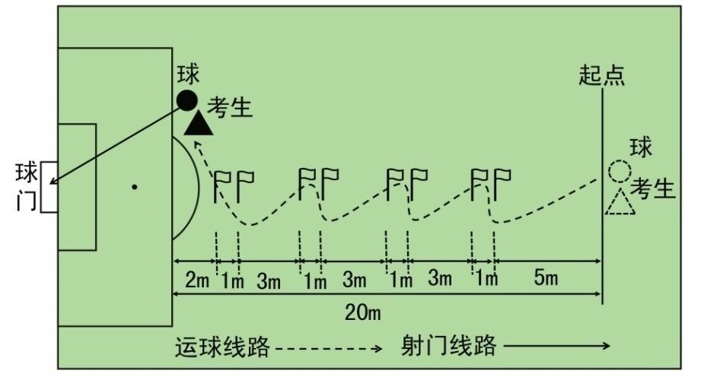

评定标准：考评员3人一组，每次测试取中间成绩，每人测试两次，取最好成绩记分。（总分值15分）
分值 | 成绩（秒） |  | 分值 | 成绩（秒） |  | 分值 | 成绩（秒）
分值 | 女子 | 男子 | 分值 | 女子 | 男子 | 分值 | 女子 | 男子
15.0 | 9.0 | 8.0 | 11.0 | 10.0 | 9.0 | 7.0 | 11.0 | 10.0
14.6 | 9.1 | 8.1 | 10.6 | 10.1 | 9.1 | 6.7 | 11.1 | 10.1
14.2 | 9.2 | 8.2 | 10.2 | 10.2 | 9.2 | 6.4 | 11.2 | 10.2
13.8 | 9.3 | 8.3 | 9.8 | 10.3 | 9.3 | 6.1 | 11.3 | 10.3
13.4 | 9.4 | 8.4 | 9.4 | 10.4 | 9.4 | 5.8 | 11.4 | 10.4
13.0 | 9.5 | 8.5 | 9.0 | 10.5 | 9.5 | 5.5 | 11.5 | 10.5
12.6 | 9.6 | 8.6 | 8.6 | 10.6 | 9.6 | 5.2 | 11.6 | 10.6
12.2 | 9.7 | 8.7 | 8.2 | 10.7 | 9.7 | 4.9 | 11.7 | 10.7
11.8 | 9.8 | 8.8 | 7.8 | 10.8 | 9.8 | 4.6 | 11.8 | 10.8
11.4 | 9.9 | 8.9 | 7.4 | 10.9 | 9.9 | 0 | 11.9 | 10.9
（三）实战能力部分
测试方法：视考生人数分队进行比赛。
评定标准：考评员3人一组，独立对考生的技术能力、战术能力、心理素质以及比赛作风等方面进行综合评定，取中间成绩记分。（总分值50分）
分 值 | 50-40 | 39-30 | 29-20 | 19-10 | 10以下
评  价  标  准 | 战术能力强，意识好，场上位置感强，技术动作规范，运用正确，作风顽强、心理状态稳定。 | 战术能力较好，意识较好，场上位置感较强，技术动作规范，运用基本正确，作风顽强、心理状态稳定。 | 战术能力较好，意识较好，技术动作基本规范，运用基本正确，作风顽强、心理状态较稳定。 | 战术能力一般，意识一般，技术动作基本规范，运用基本正确，作风顽强、心理状态较稳定。 | 战术能力一般，意识较差，技术动作不规范，运用不够正确，作风不顽强、心理状态不稳定。

第二部分：守门员测试项目、方法及评定标准
一、测试项目及所占比例
内容 | 身体素质部分 | 基本技术部分 | 实战能力部分
项目 | 30米跑 | 扑接球 | 技术能力
项目 | 30米跑 | 扑接球 | 战术能力
项目 | 立定跳远 | 手持球踢远 | 心理素质
项目 | 立定跳远 | 手持球踢远 | 比赛作风
所占比例 | 20% | 30% | 50%
二、测试内容由身体素质部分、基本技术部分、实战能力部分组成，总成绩为100分。
（一）、身体素质部分的测试项目、方法及评定标准同前（总分值20分）
（二）、基本技术部分（总分值30分）
1、扑接球：
测试方法: 考生守门，扑接位于罚球区线外射来的15个有效球。
评定标准: 以扑球成功次数多少评分，每扑球成功一次得1分。（总分值15分）
2、手持球踢远：
测试方法: 手持球可做五步以内助跑，向15米宽，70米长的规定限制区踢球（踢手抛球或反弹球均可），球的落点在限制区内或线上为成功。
评定标准:每人测试 5次，考评员3人一组，取最好成绩（总分值15分）
分值 | 成绩（米） |  | 分值 | 成绩（米） |  | 分值 | 成绩（米） |  | 分值 | 成绩（米）
分值 | 女子 | 男子 | 分值 | 女子 | 男子 | 分值 | 女子 | 男子 | 分值 | 女子 | 男子
15 | 50 | 60 | 13 | 46 | 56 | 11 | 42 | 52 | 9 | 38 | 48
14.5 | 49 | 59 | 12.5 | 45 | 55 | 10.5 | 41 | 51 | 8.5 | 37 | 47
14 | 48 | 58 | 12 | 44 | 54 | 10 | 40 | 50 | 8 | 36 | 46
13.5 | 47 | 57 | 11.5 | 43 | 53 | 9.5 | 39 | 49 | 0 | 35 | 45
（三）、实战能力部分的测试项目、方法及评定标准同前（总分值50分）

